Trường Tiểu học Ngọc Lâm
Hưởng ứng Ngày Pháp Luật Nước CHXHCN Việt Nam này 9/11/2020
Thực hiện Công văn số 199/PGD & ĐT V/v tổ chức hưởng ứng “ Ngày pháp luật nước CHXHCN Việt Nam” trong ngành GD & ĐT năm 2020, sáng ngày 9/11/2020 trường Tiểu học Ngọc Lâm tổ chức ngày hưởng ứng ngày pháp luật nước CHXHCN Việt Nam.
Sau nghi lễ chào cờ là màn tuyên truyền, phổ biến một số Luật như: Luật giáo dục năm 2020, trật tự văn minh đô thị, kỉ cương hành chính bảo vệ môi trường, an ninh, an toàn trường học; phòng chống xâm hại trẻ em, bạo lực học đường, phòng chống tác hại thuốc lá, nói không với ma túy. Nội dung tuyên truyền được thực hiện dưới hình thức sân khấu hóa và tiểu phẩm d cô giáo tổng phụ trách và các bạn học sinh lớp 5A5 thực hiện, qua đó giúp giáo viên và học sinh nắm bắt và thực hiện nghiêm túc các quy định của Luật.
Phần thi tìm hiểu kiến thức gồm ba đội: Hải quân, Thủ đô, Giao thông của các bạn học sinh Khối 5 tạo không khí hào hứng, sôi nổi cho buổi tuyên truyền. Các đội tham gia dự thi trả lời những câu hỏi trắc nghiệm tìm hiểu kiến thức về Luật giáo dục, Luật trẻ em, Luật giao thông, Luật bảo vệ môi trường, Luật biển…..
Kết thúc phần thi, giải nhất thuộc về đội Hải quân – đội Giao thông, giải Nhì thuộc về đội Thủ đô.
Qua buổi tuyên truyền hưởng ứng “ Ngày pháp luật nước CHXHCN Việt Nam” năm 2020, nhà trường muốn gửi tới các thầy cô và học sinh thông điệp: Sống và làm việc theo hiến pháp và pháp luật.
Một số hình ảnh trong buổi
Hưởng ứng Ngày Pháp Luật Nước CHXHCN Việt Nam này 9/11/2020
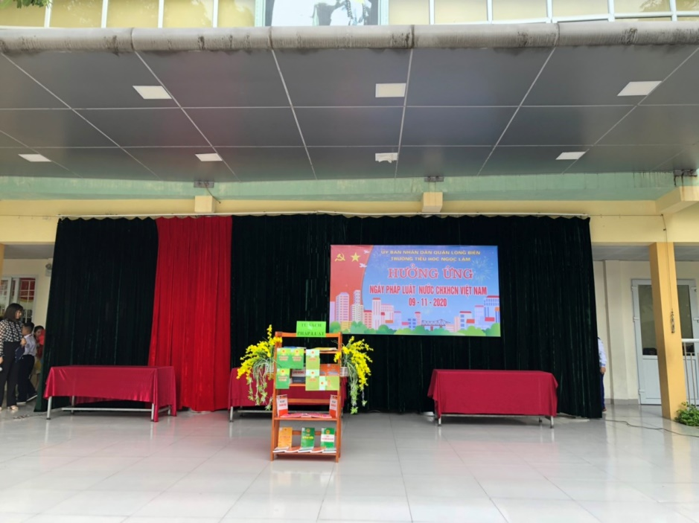
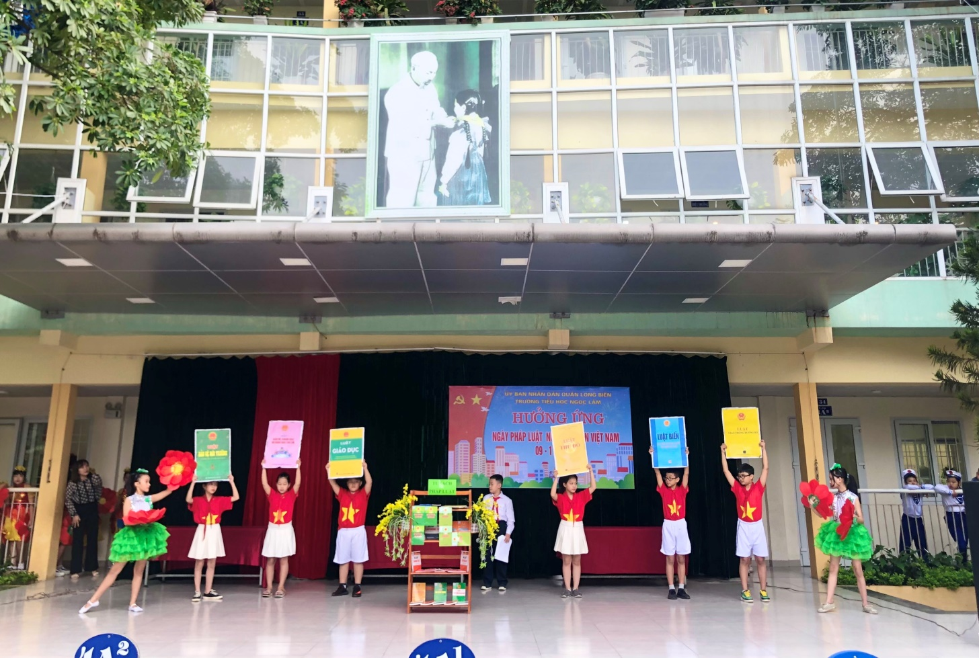

Giới thiệu tủ sách pháp luật - Cộng tác viện thư viện lớp 5A5

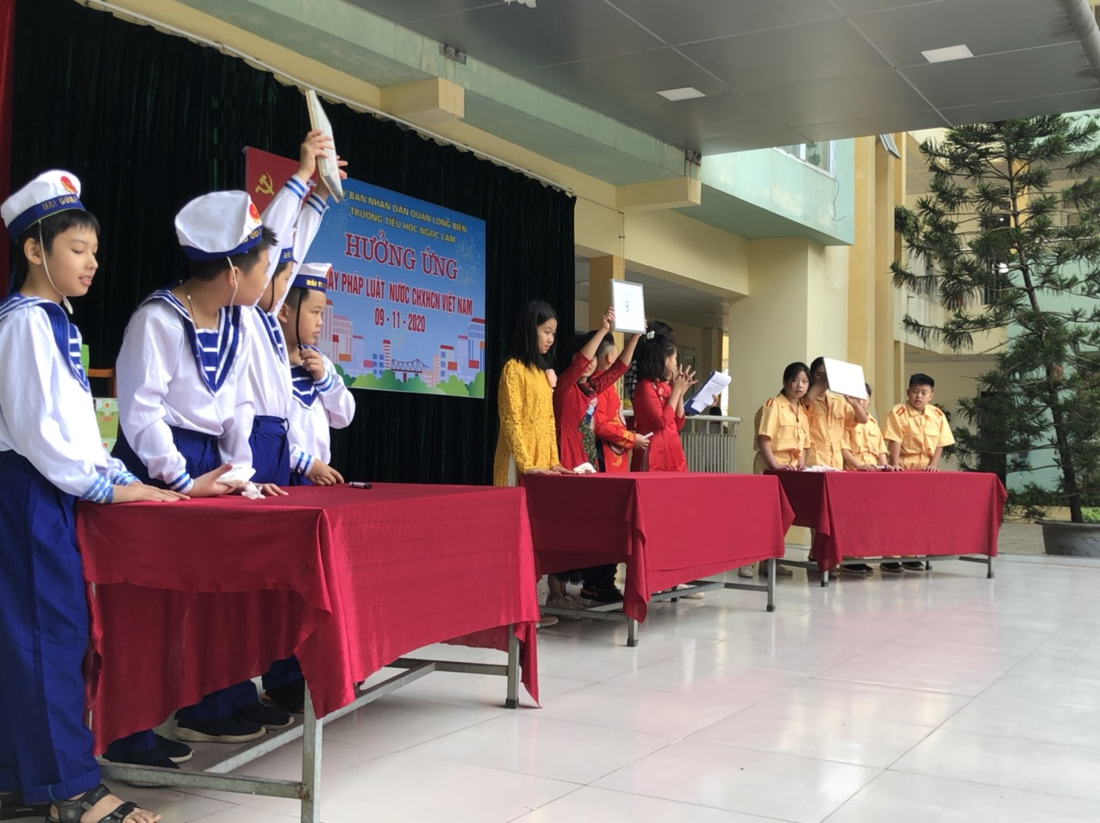
3 đội chơi của khối 5 thi tìm hiểu pháp luật
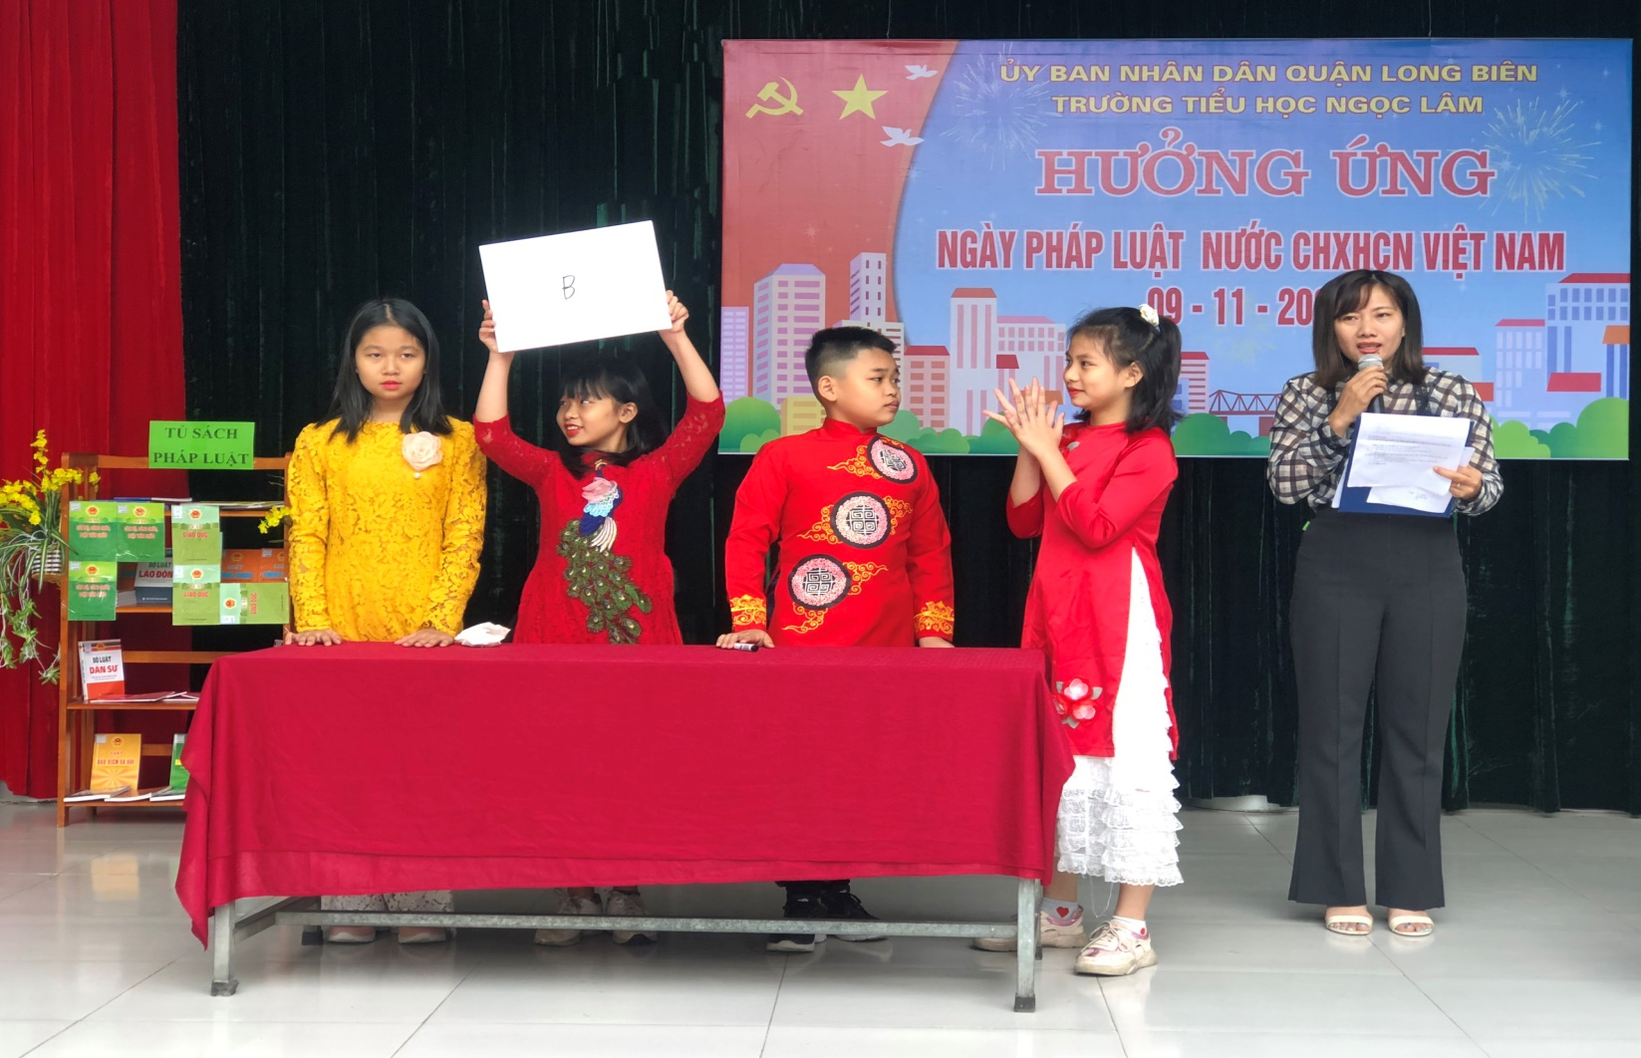

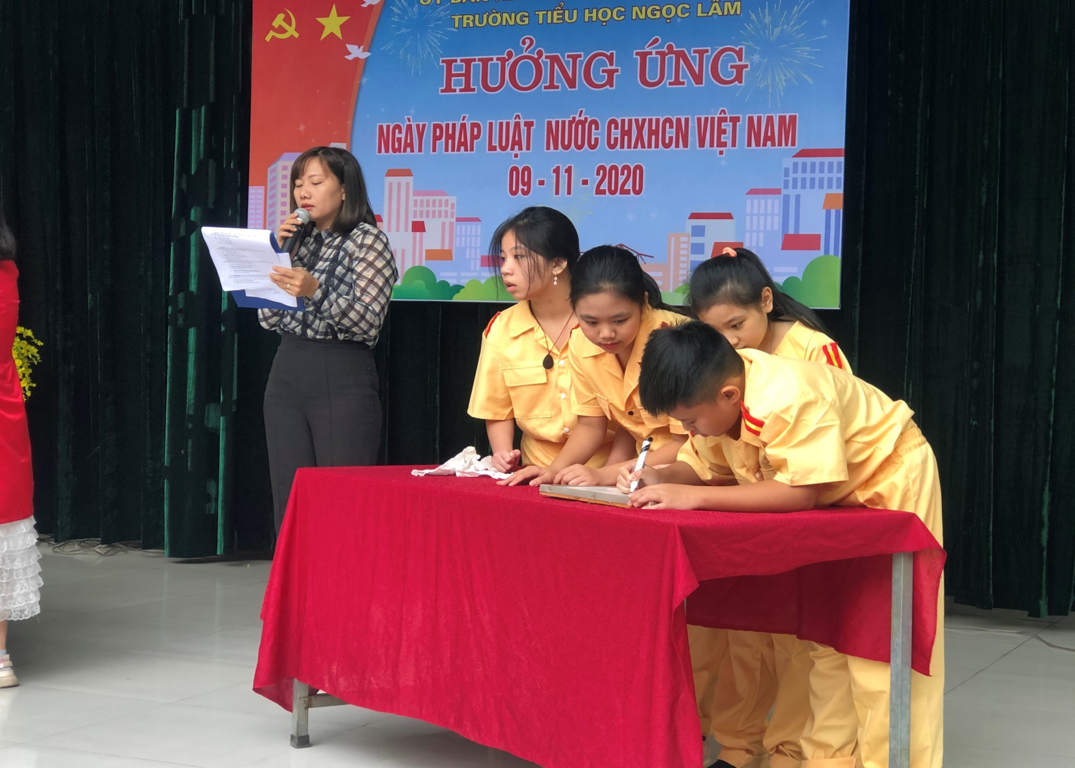
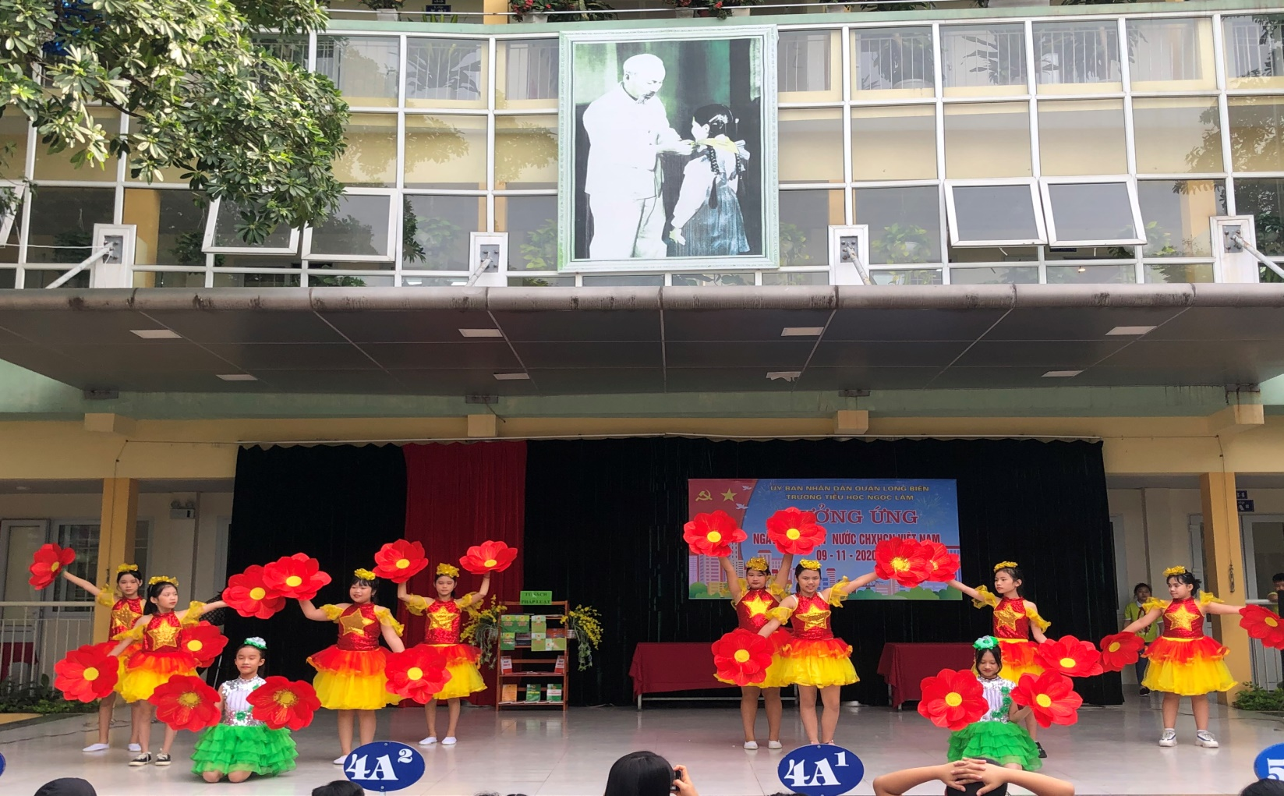

Văn nghệ và lễ trao giải cho 3 đội chơi

